|  |
| --- |
| **KOREA IT SCHOOL**  ¯¯¯¯¯¯¯¯¯¯¯¯¯¯¯¯ |
| CAPSTONE PROJECT  **dỰ ÁN PHÁT TRIỂN PHẦN MỀM QUẢN LÝ NHÀ HÀNG SELF RESTAURANT** |
| Ngành:  Mã số:  *Sinh viên thực hiện*:  Nguyễn Duy Hưng  Nguyễn Tiến Dũng  Nguyễn Tiến Lâm  Bùi Đức Thắng  *Người hướng dẫn*  **TS. Nguyễn Văn Thẩm**  **ThS. Kiều Tuấn Dũng** |
| **Hà Nội, 2022** |
| **KOREA IT SCHOOL**  ¯¯¯¯¯¯¯¯¯¯¯¯¯¯¯¯ |
| CAPSTONE PROJECT  **dỰ ÁN PHÁT TRIỂN PHẦN MỀM QUẢN LÝ NHÀ HÀNG SELF RESTAURANT** |
| Ngành:  Mã số:  *Sinh viên thực hiện*:  Nguyễn Duy Hưng  Nguyễn Tiến Dũng  Nguyễn Tiến Lâm  Bùi Đức Thắng  *Người hướng dẫn*  **TS. Nguyễn Văn Thẩm**  **ThS. Kiều Tuấn Dũng** |
| **Hà Nội, 2022** |

# MỤC LỤC

MỤC LỤC i

DANH MỤC BẢNG ii

DANH MỤC HÌNH VẼ iii

LỜI NÓI ĐẦU v

Chương 1. PHÂN TÍCH YÊU CẦU dỰ ÁN 6

1.1. Tổng quan hệ thống 6

1.1.1. Giới thiệu đề tài 6

1.1.2. Đánh giá hiện trạng 6

1.2. Yêu cầu hệ thống 6

1.2.1. Yêu cầu chức năng 6

1.2.2. Yêu cầu phi chức năng 6

1.3. Các công nghệ được sử dụng 6

1.4. Khảo sát 6

Chương 2. PHÂN TÍCH, THIẾT KẾ HỆ THỐNG LẬP LỊCH CÁ NHÂN 7

2.1. Phân tích 7

2.1.1. Danh sách các tác nhân(Actor) và chức năng (Use case) của hệ thống 7

2.1.2. Biểu đồ phân rã chức năng 7

2.1.3. Biểu đồ Use case 8

2.1.4. Biểu đồ Use case chi tiết 9

2.2. Thiết kế hệ thống 13

2.2.1. Biểu đồ tuần tự 13

2.2.2. Thiết kế cơ sở dữ liệu 16

2.3. Thiết kế giao diện 17

Chương 3. TRIỂN KHAI HỆ ỨNG DỤNG 18

3.1. Quá trình triển khai hệ thống 18

3.1.1. Môi trường phát triển và triển khai cài đặt công cụ 18

3.1.2. Tạo project dự án 18

3.1.3. Tiến hành viết code xây dựng chương trình 18

KẾT LUẬN 19

TÀI LIỆU THAM KHẢO 20

**DANH MỤC BẢNG**

**DANH MỤC HÌNH VẼ**

# LỜI NÓI ĐẦU

# PHÂN TÍCH YÊU CẦU dỰ ÁN

## Tổng quan hệ thống

### Giới thiệu đề tài

### Đánh giá hiện trạng

## Yêu cầu hệ thống

### Yêu cầu chức năng

1. *Tạo công việc*

*b. Quản lý dữ liệu*

### Yêu cầu phi chức năng

## Các công nghệ được sử dụng

## Khảo sát

# PHÂN TÍCH, THIẾT KẾ HỆ THỐNG

## Phân tích

### Danh sách các tác nhân(Actor) và chức năng (Use case) của hệ thống

Theo phân tích chúng ta sẽ có những tác nhân và chức năng trong hệ thống:

|  |  |  |
| --- | --- | --- |
| STT | Tác nhân | Mô tả |
| 1 | Nhân viên | Người cập nhật tình trạng đơn hàng, xuất hóa đơn và thống kê |
| 2 | Đầu bếp | Xem thông tin bàn ăn và cập nhật tình trạng món ăn. |
| 3 | Khách hàng | Xem danh sách và thông tin món ăn phục vụ tại chi nhánh và chọn món ăn |
| 4 | Admin | Quản lý đăng nhập, tài khoản và thông tin nhân viên |

Bảng 2.1: Bảng tác nhân và chức năng của hệ thống

### Biểu đồ phân rã chức năng

### Biểu đồ Use case

#### Biểu đồ use case tổng quát

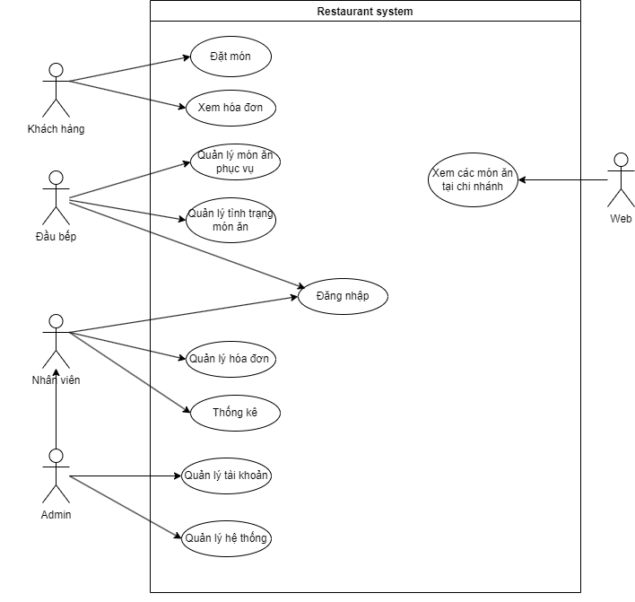

Hình 2.1: Biểu đồ Use case tổng quát

### Biểu đồ Use case chi tiết

#### Biểu đồ chi tiết Use case “Đặt món”

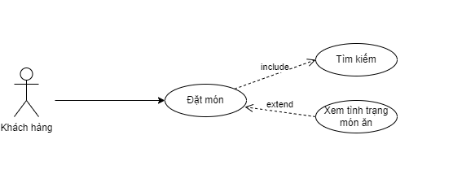

Hình 2.2: Biểu đồ chi tiết Use case “Đặt món”

|  |  |
| --- | --- |
| **Tên uc** |  |
| **Tác nhân** |  |
| **Tiền điều kiện** |  |
| **Mục đích** |  |
| **Mô tả** |  |
| **Luồng sự kiện chính** |  |
| **Luồng sự kiện phụ** |  |

Bảng 2.2: Bảng chi tiết Use case “Đặt món”

#### Biểu đồ chi tiết Use case “Quản lí món ăn phục vụ”

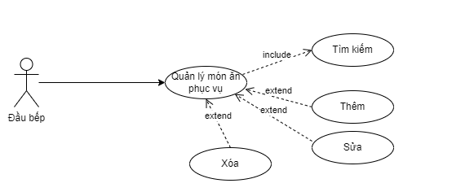

Hình 2.3: Biểu đồ chi tiết Use case “Quản lí món ăn phục vụ”

Bảng 2.3: Bảng chi tiết Use case “Quản lí món ăn phục vụ”

#### Biểu đồ chi tiết Use case “Quản lý hóa đơn”

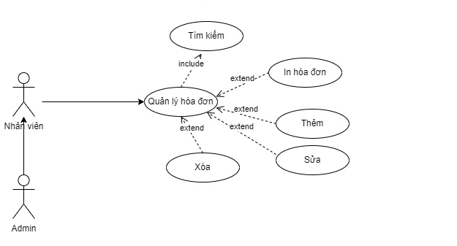

Hình 2.4: Biểu đồ chi tiết Use case “Quản lý hóa đơn”

Bảng 2.4: Bảng chi tiết Use case “Quản lý hóa đơn”

#### Biểu đồ chi tiết Use case “Thống kê”

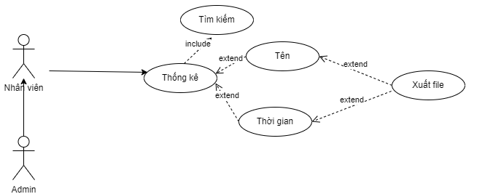

Hình 2.5: Biểu đồ chi tiết Use case “Thống kê”

Bảng 2.5: Bảng chi tiết Use case “Thống kê”

#### Biểu đồ chi tiết Use case “Quản lý tài khoản”

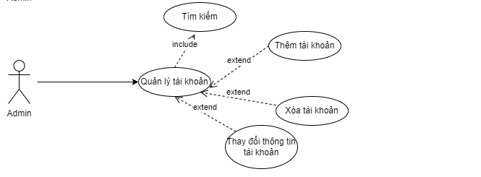

#### Biểu đồ chi tiết Use case “Quản lý hệ thống”

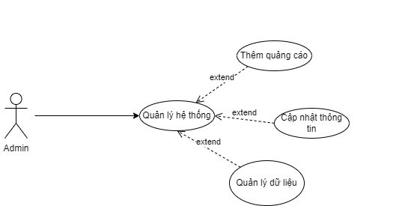

## Thiết kế hệ thống

### Biểu đồ tuần tự

#### Biểu đồ tuần tự tạo nhiệm vụ

Hình 2.6: Biểu đồ tuần tự tạo nhiệm vụ

#### Biểu đồ tuần tự sao lưu dữ liệu

Hình 2.7: Biểu đồ tuần tự sao lưu dữ liệu

#### Biểu đồ tuần tự khôi phục dữ liệu

Hình 2.8: Biểu đồ tuần tự khôi phục dữ liệu

#### Biểu đồ tuần tự sửa, xóa công việc

Hình 2.9: Biểu đồ tuần tự sửa công việc

Hình 2.10: Biểu đồ tuần tự xóa dữ liệu

#### Biểu đồ tuần tự lưu dữ liệu lên Cloud - Firebase

Hình 2.11: Biểu đồ tuần tự lưu dữ liệu lên Cloud - Firebase

#### Biểu đồ tuần tự khôi phục dữ liệu từ Cloud - Firebase

Hình 2.12: Biểu đồ tuần tự khôi phục dữ liệu từ Cloud - Firebase

### Thiết kế cơ sở dữ liệu

#### Sơ đồ kết nối các bảng

Database

Công việc đã hoàn thành

Công việc

#### Chi tiết dữ liệu bảng

|  |  |
| --- | --- |
| **Công việc** | - IdWork LONG PRIMARY KEY  - Title VARCHAR(200)  - Description VARCHAR(1000)  - TimeStart LONG  - TimeEnd LONG  - Notification INTEGER  - Repeat INTEGER  - DateEndOrTimeRepeat LONG  - Done INTEGER |
| **Công việc đã hoàn thành** | - IdWork LONG  - DateCompleted CHAR(50)  - TimeStart LONG |

Bảng 2.6: Bảng chi tiết dữ liệu

## Thiết kế giao diện

# TRIỂN KHAI HỆ ỨNG DỤNG

## Quá trình triển khai hệ thống

### Môi trường phát triển và triển khai cài đặt công cụ

### Tạo project dự án

### Tiến hành viết code xây dựng chương trình

#### Phát biểu bài toán

#### Sơ đồ chức năng

# KẾT LUẬN

**TÀI LIỆU THAM KHẢO**

[1]

[2]

[3]

[4] <https://stackoverflow.com/>

[5]